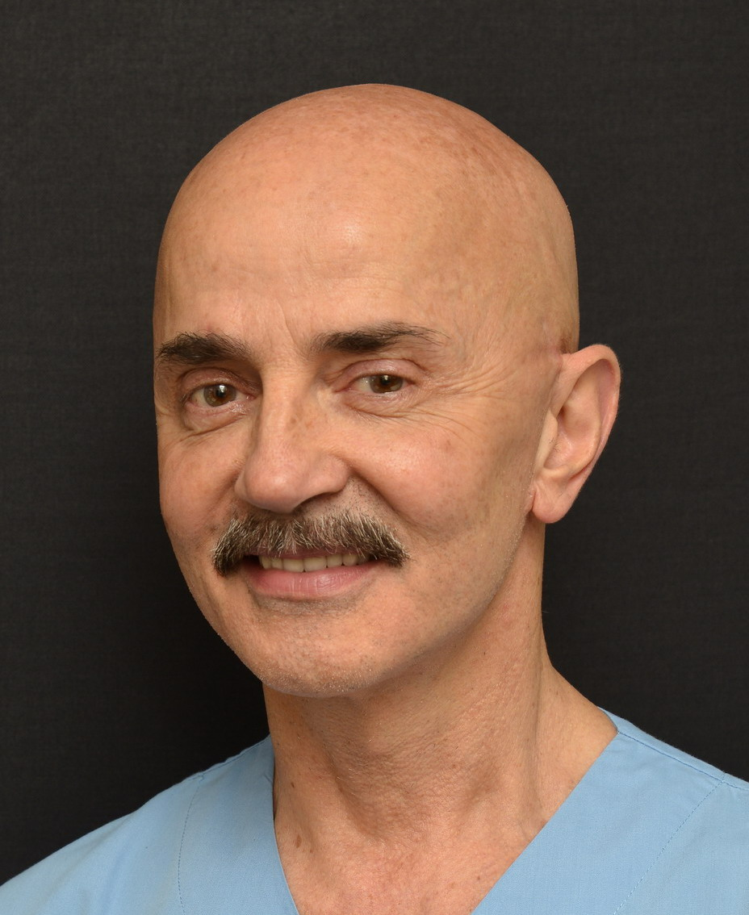

Prof. Giovanni Botti

Il prof. Giovanni Botti è il fondatore di Villa Bella.
È stato docente in numerosissimi corsi di chirurgia plastica estetica organizzati sia da Università che da Società Scientifiche in più di 30 differenti nazioni ed ha eseguito interventi chirurgici dimostrativi in moltissimi ospedali in tutto il mondo. Ha insegnato in varie Università italiane (Pavia, Milano, Genova, Roma, Siena, Verona, Catania, Padova, ecc.) e straniere (Nizza, Parigi, Monaco, Bruxelles, Vienna, Tokyo, Melbourne, Losanna, ecc.). Da più di 20 anni organizza corsi di chirurgia plastica, spesso con dissezione di cadavere, tra cui quelli di Villa Bella, che sono considerati fra i migliori d'Europa. È autore di quattro intere monografie, di capitoli di altri otto testi di chirurgia plastica. di numerosi filmati scientifici, nonché di 72 articoli pubblicati sulle più note riviste di settore. Ha ricevuto riconoscimenti per il suo contributo allo sviluppo della chirurgia estetica da varie Società di Chirurgia Plastica, fra le quali quella americana, tedesca, giapponese, egiziana, rumena, francese e iraniana. È membro onorario di molte Società di Chirurgia Plastica di vari paesi. Inoltre è stato fondatore e primo Presidente di AICPE (Associazione Italiana di Chirurgia Plastica ed Estetica), di cui è tuttora Presidente Onorario. E‘ Segretario Nazionale per l'Italia e "visiting professor" di ISAPS (Società Internazionale di Chirurgia Plastica Estetica).

